Change Makers slutseminarium 30.08.
Projektet Change Makers, som Ålands yrkesgymnasium varit en partner i, avslutas den 31 augusti 2022. Det lokala slutseminariet hölls 30 augusti för inbjudna intressenter i auditoriet på Strandgatan 1. Change Makers officiella slutseminarium hölls i Tallinn 16-17 juni. Daja Rothberg representerade skolan vid det tillfället. Nyfiken på bilder från slutseminariet i Tallinn?
CBChangeMakers Final Conference - YouTube
Till vårt eget lokala slutseminarium var målgruppen beslutsfattare för utbildningen på Åland, berörda lärare vid ÅG och HÅ, projektarbetare vid ÅG och HÅ, tjänstemän vid ÅLR/Central Baltic, intressenter från åländska företag som deltagit i projektet.
Vi presenterade projektets bakgrund, syfte, mål och innehåll. Vi berättade om ”highlights” i projektet och vilka erfarenheter vi fått. Vi som presenterade projektet var Daja Rothberg (styrgruppsmedlem i projektet), Jaana Salminen (lärare i projektet och delaktig i utvecklingen av projektets e-plattform), Peter Strandvik och Staffan Lindholm (lärare, experter och projektkoordinatorer). Yana Jahrén var moderator, projektledare sedan maj. Tidigare projektledare var Riikka Stenborg och Jana Lemberg.
Vi hade en gemensam workshop och diskuterade följande frågeställningar:
- Vad betyder entreprenörskap och hållbarhet i skolan?
- Vad definierar en pedagogik om entreprenörskap och hållbarhet?
- Hur kan vi stödja studerandes utveckling av kompetenser i entreprenörskap och hållbarhet?
- Hur tar vi tillvara det vi lärt oss?

Vad handlade projektet Change Makers om?
Projektet handlade om framtidens entreprenörskap: att lära ungdomar om hållbart entreprenörskap och om gränsöverskridande digitalt samarbete för att i förlängningen stärka balansen genom nya affärsmöjligheter mellan ekonomiska och miljömässiga intressen i den baltiska regionen.
Projektägaren är Åbo universitet/institutionen för lärarutbildning (Leadpartner). Projektpartners var:
- Satakunta University of Applied Sciences
- Tallinn Technical University
- Riga Tecnical University
- Stockholm University
- Åland Vocational School (ÅYG)
Därtill deltog lärare och 250 studerande från ett flertal gymnasier:
- Merikarvia Upper Secondary School, Eurajoki Upper Secondary School
- Tallinn Tecnical gymnasium, Arte gymnasium, german gymnasium
- Salacgrivas Secondary School
- Värmdö gymnasium
- Merkonomprogrammet vid ÅYG

Vad gjordes i projektet?
Lokala företag gav utmaningar på temat hållbarhet. Från Åland deltog bl.a. Optinova och Ålands Producentförbund. Företagen har någon form av miljöproblem. Optinova har plastavfall i produktionen och åländska primärproducenter har problem med ensilageplast.
Ungdomarna skulle ta fram lösningsförslag i form av ”produkter” i ”Start-ups”. Till sin hjälp hade de lärare, mentorer och experter. De studerande indelades i grupper/teams. Grupperna bestod av gymnasiestuderande från olika baltiska länder (5–8 studerande) från 2–4 skolor. Arbetsspråket var engelska. Projektet pågick två läsår, två rundor. Det bildades ca 25 team per läsår. Nyckelord (ämnen) för lärprocesserna var cirkulär ekonomi, kommunikation, prototyper, entreprenörskap, marknadsundersökning, pitching.
De studerande mötte sina team online och IRL vid fyra större event – Bootcamps. Allting avslutades med en Bootcamp i Raumo i april. Där presenterade de studerande sina start-ups. En expertjury bedömde. Upplägget hade formen av Dragon`s Den eller Skraknästet. En digital ”roadmap” fanns för alla inblandade i projektet. Den visade tydligt vad som skulle göras och när.
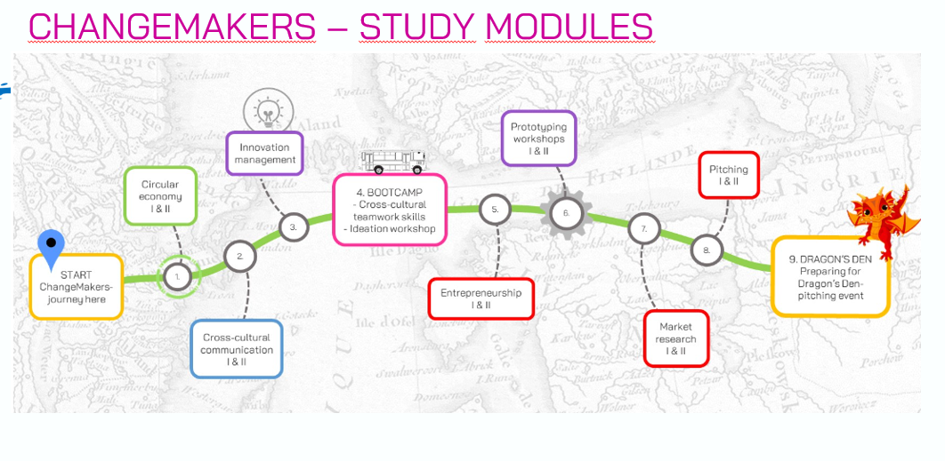

Landskapsregeringens utbildningspolitiska mål för entreprenörskap och hållbarhet
Projektet Change Makers är ett exempel på hur man i skolan (Ålands gymnasium men även Högskolan på Åland) kan jobba med landskapsregeringens utbildningspolitiska mål: entreprenörskap och hållbarhet, särskilt i de program som inte annars på ett naturligt sätt får in dessa nyckelkompetenser i sin undervisning.
Är du nyfiken på hur projektets organisering och resultat skulle kunna nyttjas i din undervisning? Här finns länkar att studera. Välkommen också att ta kontakt med Yana Jahrén, Strandgatan 1, tel. 536 627, yana.jahren@gymnasium.ax.
ChangeMakers. Learn to Change - Change to Learn. | Ålands Gymnasium
CB851 ChangeMakers - Start-ups for sustainable environment created by youngsters | ChangeMakers (utu.fi)
ChangeMakers ePlatform - ChangeMakers ePlatform – Start-ups for sustainable environment created by youngsters (samk.fi)
ChangeMakers - YouTube

